**Evropská komise bude blokovat na podporu propagace homosexuálů ve školách   
veškerých 22 miliard eur pro Maďarsko!!!**

Příspěvek od: ČTK • 2022.12.22. před 1 h

[**https://www.msn.com/cs-cz/finance/zpr%C3%A1vy/evropsk%C3%A1-komise-bude-blokovat-ve%C5%A1ker%C3%BDch-22-miliard-eur-pro-ma%C4%8Farsko/ar-AA15zSLH?ocid=winp1taskbar&cvid=d696a2adafcc4086849e80a2a4247e7a**](https://www.msn.com/cs-cz/finance/zpr%C3%A1vy/evropsk%C3%A1-komise-bude-blokovat-ve%C5%A1ker%C3%BDch-22-miliard-eur-pro-ma%C4%8Farsko/ar-AA15zSLH?ocid=winp1taskbar&cvid=d696a2adafcc4086849e80a2a4247e7a)

Instituce EU již minulý týden rozhodly o zmrazení 6,3 miliardy eur z těchto fondů pro Maďarsko, dokud vláda premiéra Viktora Orbána nesplní soubor podmínek souvisejících mimo jiné s justicí a bojem proti korupci. Částka 22 miliard eur představuje peníze, které má Maďarsko z kohezních fondů EU dostat v letech 2021 až 2027.

[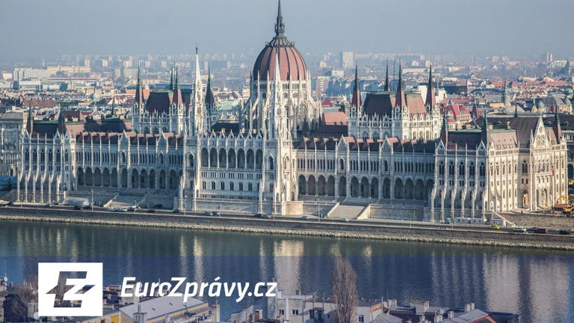](https://www.msn.com/cs-cz/finance/zpr%C3%A1vy/evropsk%C3%A1-komise-bude-blokovat-ve%C5%A1ker%C3%BDch-22-miliard-eur-pro-ma%C4%8Farsko/ar-AA15zSLH?ocid=winp1taskbar&cvid=d696a2adafcc4086849e80a2a4247e7a&fullscreen=true#image=1)

Maďarsko© Pixabay

Peníze mají směřovat mimo jiné do modernizace železnic či na pomoc regionům dotčeným uzavíráním uhelných elektráren. Rozhodnutí zadržet vyplacení peněz bylo učiněno proto, že Evropská komise a Budapešť dnes podepsaly dohodu, která stanoví podrobnosti ohledně vynakládání peněz z rozpočtu EU a 11 programů spadajících pod kohezní politiku, píše Reuters.

**Podle Evropské komise Maďarsko nedodržuje Listinu základních práv EU** a peníze nemohou být vyplaceny, dokud maďarská vláda dodržování této listiny nezajistí. "Budeme s maďarskými úřady dál pracovat na vyřešení této situace," uvedl evropská komisařka pro soudržnost a reformy Elisa Ferreiraová.

**Listinu základních práv EU podle komise porušuje například maďarský zákon zakazující jakoukoli prezentaci homosexuality a děl s ní spojených na školách pro děti do 18 let. Maďarská vláda tvrdí, že cílem tohoto zákona je ochrana dětí.**